“学党史，颂党魂”——“不忘初心、筑梦中南”党史知识竞赛

为了进一步学习好、宣传好、贯彻好党的十九大精神，加深广大研究生党员及群众对党的历史、党的知识、党的理论和路线方针的认识，激发爱党爱国热情，调动学习积极性和主动性。 公共管理学院、哲学院、信息与安全工程学院联合针对三院研究生于11月28日在文添楼203举办以“学党史，颂党魂”——“不忘初心、筑梦中南”为主题的党史知识竞赛活动, 各学院研究生会主席均到现场观看比赛，为选手们助力加油。
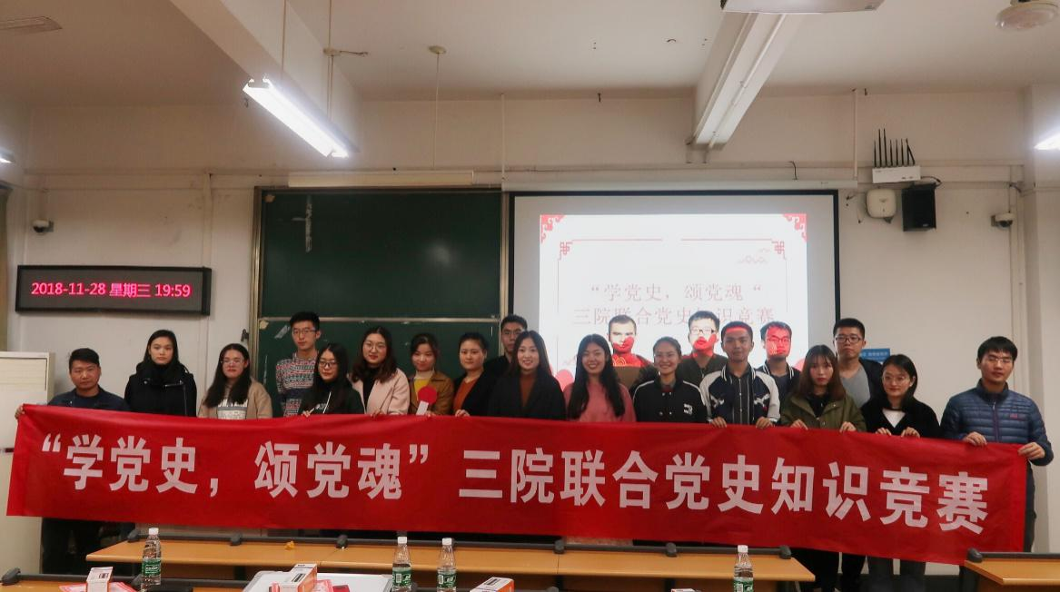

进入决赛的是由各个学院从各自初赛参赛选手中筛选出来的四人冠军小组，展开最后的巅峰对决。本次比赛分为四个环节：个人必答题环节、抢答题环节、定时答题环节、风险题环节。第一轮共20题，题型分为选择题与填空题，各参赛成员依次回答，三支队伍在第一轮便展开激烈的对决，连连答对数题，实力不分上下，第一轮以公共管理学院、信息与安全工程学院获得满分100分，哲学院80分结束。然后三支队伍共同进入第二轮的抢答环节，三支队伍同时参赛，共20题，题型为问答题，答题方式为举抢答牌，各参赛团队反应迅速，竞相展现丰富的党史知识，答题正确率极高，难分伯仲。
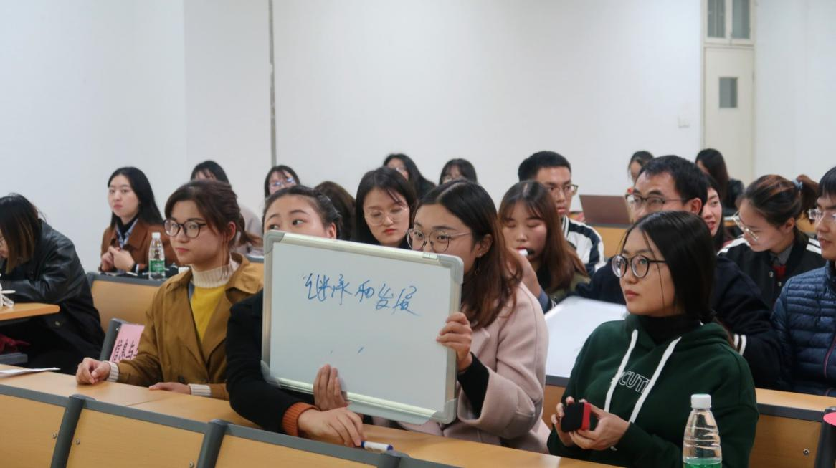
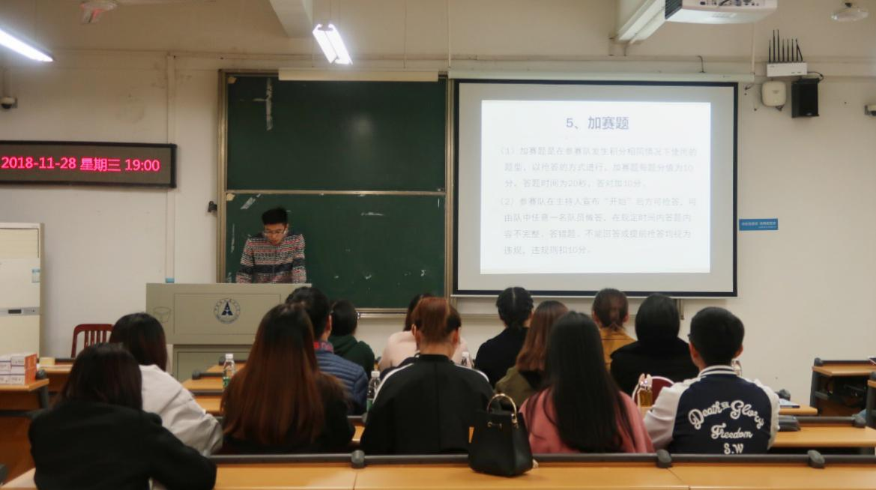

在前两轮的精彩角逐之后，三支队伍共同进入定时答题环节，该环节题型为判断题，每支队伍的答题时间为100秒，每支队伍四名队员轮流迅速回答，各参赛团队反应迅速，选手们充分运用自己的党史知识，成员之间密切配合，将比赛一次次推向高潮。接着三支队伍进入了最为激烈的风险题环节。题目分为20分、30分、50分三个分数段，题型为不定项选择题，三支队伍根据前三环节所得总分按由高到低的顺序各选一个分值的题目作答，前三轮总分排名第一的信息与安全工程学院优先选择30分值题目，排名第二的公共管理学院果断选择了50分值题目，哲学院选择了20分值题目，三支队伍在该环节展现了丰富的党史知识和超强的记忆力，完美的回答出相应的分值题。在决赛现场，除了三支队伍的对决之外，还展开了竞赛的现场互动环节。主持人和观众以猜谜语的形式与观众互动，由主持人读题，观众举手回答，答对的观众现场赠送精美的小奖品。
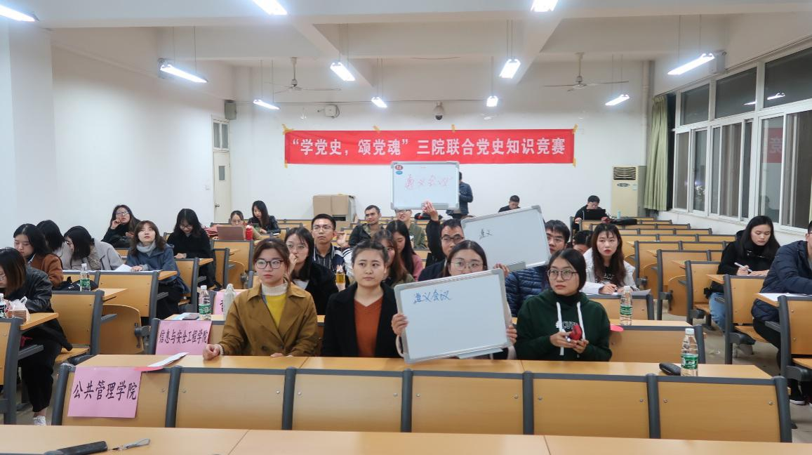

最终，在三支小组展开激烈的比拼后，公共管理学院以总分310分获得冠军、信息与安全工程学院以总分300分获得亚军、哲学院以255分获得季军，由到场三院研究生会主席分别为三支队伍颁奖。

